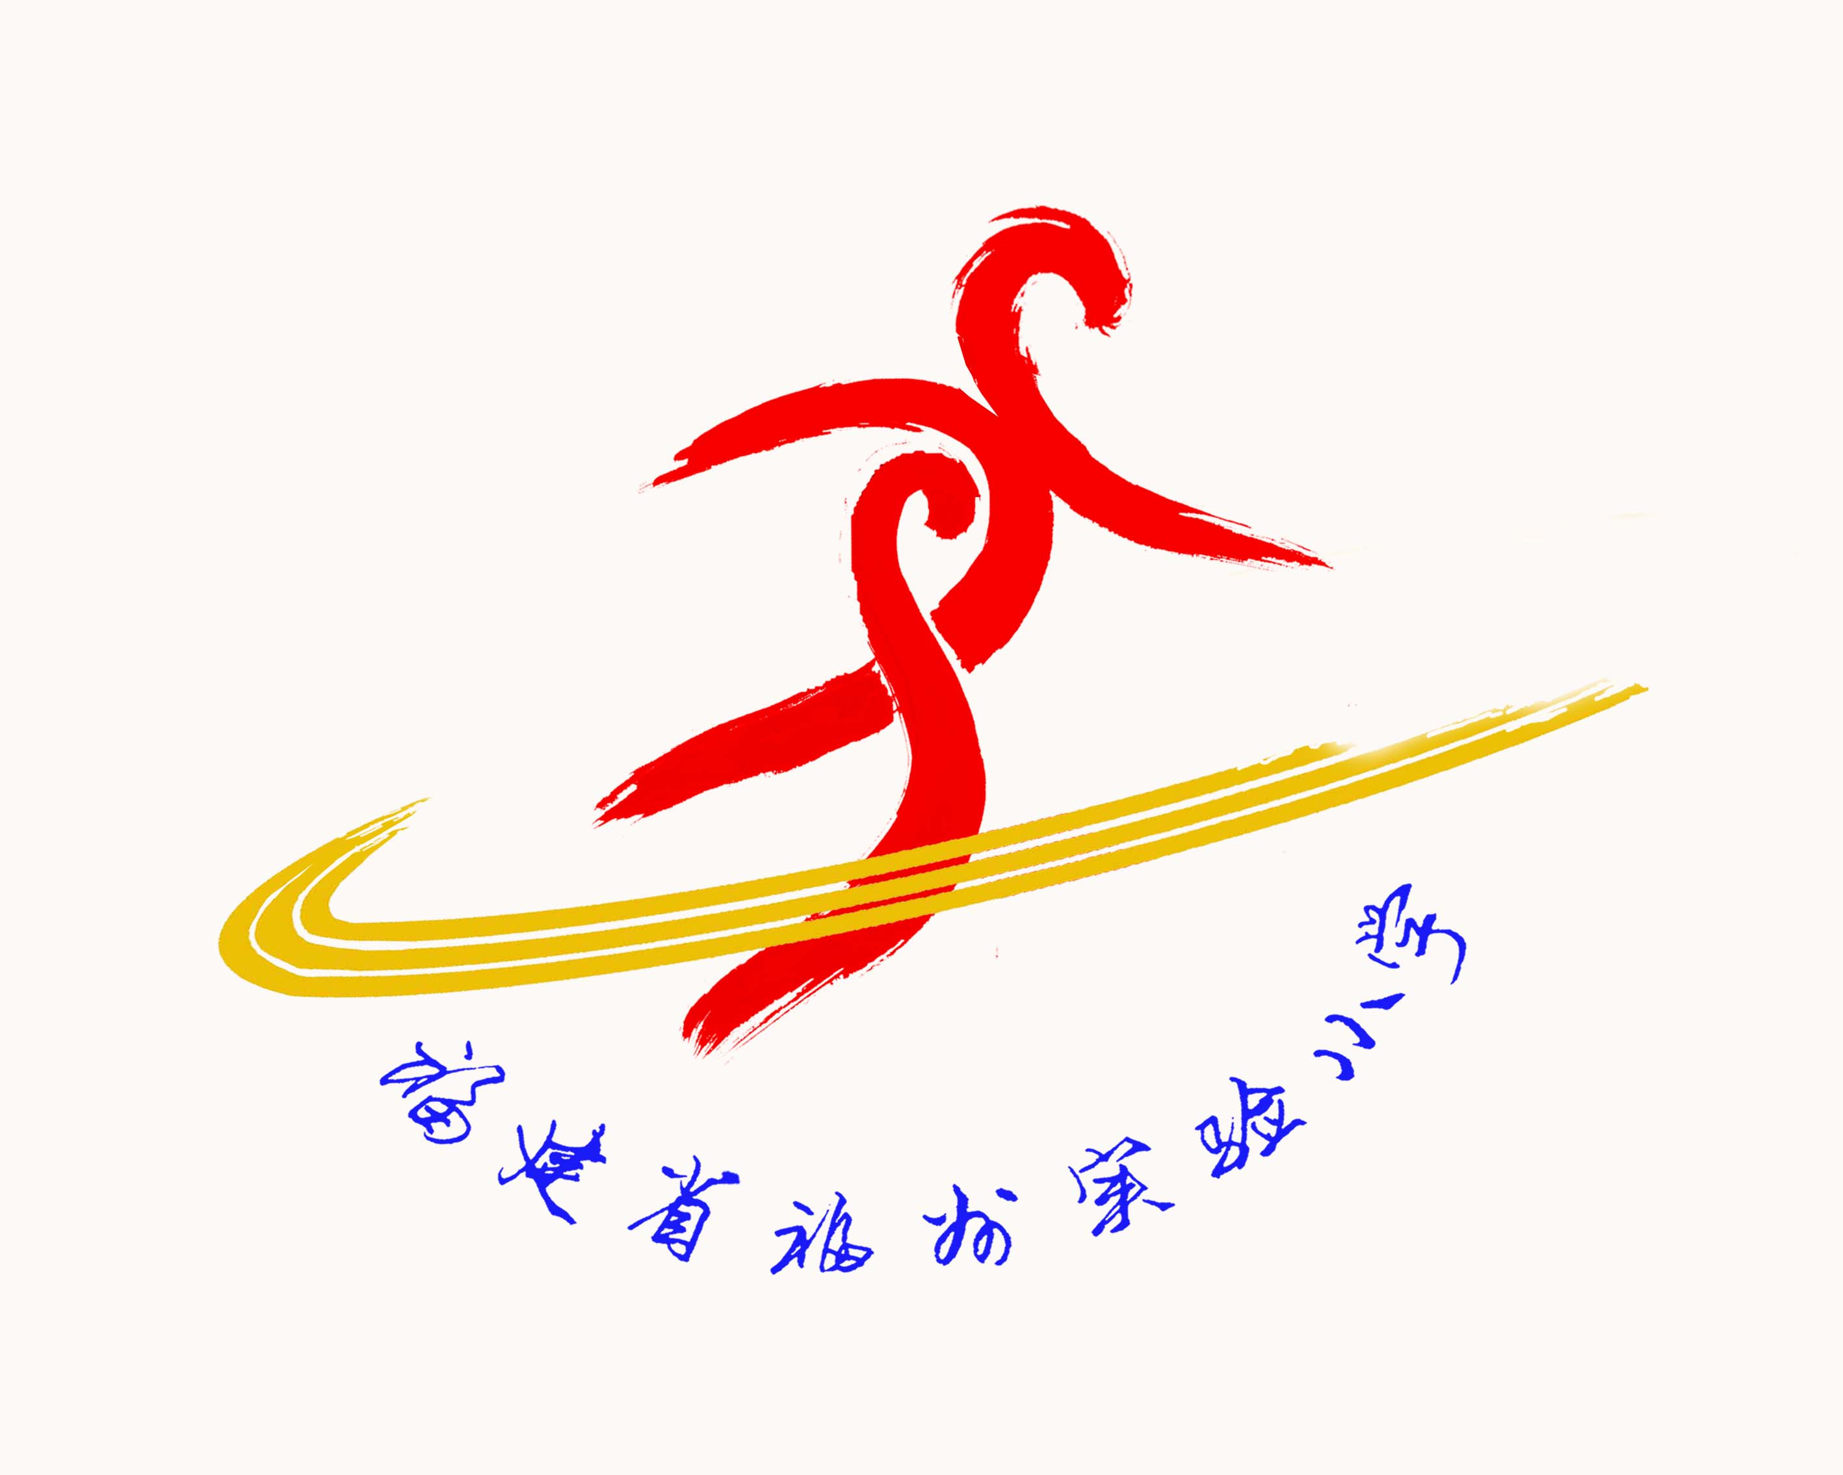

早春 小心呼吸道疾病

冬春呼吸道疾病高发，以下就如何严防呼吸道疾病提出几点建议：
第一：加强人个防护。注意冷暖的变化，适当增减衣服，少去人群聚集的公共场所。
第二、注意通风，保持室内空气清新。
第三、戒烟。
第四、合理饮食，多饮水，多食水果、蔬菜、保持大便通畅。中医认为内热易引起处感风寒，易患流感。
总之，有流感表现的病人要及时早到医院诊治，做到早诊断，早隔离治疗，早预防，防止流感流行，更把流感杀死在萌芽状态。
洗手：最有效的“疫苗”
冬春交替之际，是传染病的好发季节。坚持良好的日常卫生习惯，保持手和肌肤的清洁，清除并抑制存在于人体表面的病原体，养成良好的卫生习惯----饭前便后洗手，不失为一种最有效的“疫苗”。
☆ 第一、正确洗手三要求。
A、用流动的水冲手，使手腕、手掌和手指充分浸湿。
B、用并不能肥皂、洗手液或舒肤佳香皂均匀涂抹在手掌、手背、手指、指缝上，反复搓揉，然后用流动的水将肥皂沫全部冲洗干净。
C、每次洗手时间不少于30秒。
☆ 第二、洗手四注意。
A、将指甲、指尖、指关节等部位的污垢洗净。
B、随时清洗水龙头。
C、洗手后用干净的个人专用手巾，手绢或一次性消毒纸巾擦手，以防二次污染。

春季预防疾病小常识
1、教室要经常开窗通风，保持室内空气清新。
2、外出归来、饭前便后、看护病人后、看病之后、拿钱之
后都要用肥皂或洗手液以及流动的水洗手。
3、坚持每天半小到1小时有氧运动。
4、不随地吐痰、不乱扔擤鼻涕纸、不对着人咳嗽或打喷嚏。
5、一旦发现自己或周围人出现发烧、四肢酸痛、咳嗽、流
鼻涕、打喷嚏、全身出现皮疹或皮肤黏膜出现淤斑、剧烈头痛、频繁呕吐等症状时，要立即到医院就诊。
6、不要带病坚持上班或者上学，有病要及时休息，保护自
己也是保护他人。
7、确诊为呼吸道传染病的病人要注意隔离，在家里或学校
要与健康人分开，必要时到医院进行隔离，生活用品和碗筷等餐具也要分开使用，并进行消毒。
8、在呼吸道传染病的高发季节要做好自我保护。到医院看
病时，接触传染病病人时尽量戴口罩。年老体弱者、孩子、孕妇要尽量少去人多拥挤的公共场所。
春季疾病预防
预防呼吸道传染病有三招


★ 勤洗手切断病毒传播
★ 多喝水保护鼻黏膜
★ 增强免疫力很重要
劳逸结合、保持充足的睡眠与生活作息的规律，是自我防护增强抗病力的重要措施。多吃高维生素、高热量、高蛋白的食物，可以增强抵抗病毒和细菌感染的能力；坚持锻炼，增强体质，可提高抗病能力。

春季常见呼吸道传染病防治知识
1、春季常见呼吸道传染病有哪些？
春季是各种传染病的高发季节，尤以呼吸道传染病常见。它们分别是：风疹、水痘、麻疹、流行性腮腺炎、肺结核等。
2、呼吸道传染病的传染源、传播途径是什么？
传染源：大多为发病期患者。
传播途径：通过空气飞沫（即患者讲话、咳嗽、喷嚏时的唾液飞沫）传染。
3、春季出现哪些症状需警惕传染病的发生？
发热或不发热、伴无诱因的皮疹出现，即应警惕传染病的发生。发病后及时就诊，做到“早发现、早诊断、早隔离、早治疗、早报告”。
常见呼吸道传染病的特点
1、水痘：是一种好发于幼儿的常见呼吸道传染病，成人亦可感染发病。
主要表现：发热，分批出现斑疹、丘疹、疱疹，多伴搔痒或疼痛。
预后：水痘是一种自限性疾病，多在10日以内可自愈，无后遗症。
2、风疹：是一种急性呼吸道传染病。
主要表现：发热、同时伴发皮疹，不痒或轻痒，不痛。
预后：预后良好，无后遗症。约3-5天皮疹消退。
3、麻疹：是一种急性呼吸道传染病。

主要表现：类似“感冒”症状，伴高热、约热后三天出疹，出疹多有顺序。
预后：无合并症时预后良好。

